

**JUZGADO SEGUNDO ADMINISTRATIVO ORAL DEL CIRCUITO DE SINCELEJO**

**EN CUMPLIMIENTO DEL ART. 172 DEL CÓDIGO DE PROCEDIMIENTO ADMINISTRATIVO Y DE LO CONTENCIOSO ADMINISTRATIVO, INICIA EL TÉRMINO DE TRASLADO DE LA DEMANDA POR TREINTA (30) DÍAS.**

|  |  |  |  |  |  |  |
| --- | --- | --- | --- | --- | --- | --- |
| **N°** | **RADICADO** | **MEDIO CONTROL** | **DEMANDANTE** | **DEMANDADO** | **ACTUACION** | **CUADERNO** |
|  | **2018-00280-00** | NYR | **BENILDA BOADA BAUTISTA** | **NACION – MIN. DE EDUCACION NAL – FOMAG** | TRASLADO DE LA DEMANDA | 1 |
|  | **2018-00277-00** | NYR | **MARIA DEL ROSARIO OLIVEROS PACHECO** | **NACION – MIN. DE EDUCACION NAL – FOMAG** | TRASLADO DE LA DEMANDA | 1 |
|  | **2018-00295-00** | NYR | **ALBERTO CASTILLA RODRIGUEZ** | **NACION – MIN. DE EDUCACION NAL – FOMAG** | TRASLADO DE LA DEMANDA | 1 |
|  | **2018-00332-00** | NYR | **ELENA ALVAREZ MORALES** | **NACION – MIN. DE EDUCACION NAL – FOMAG** | TRASLADO DE LA DEMANDA | 1 |
|  | **2018-00309-00** | NYR | **YANETH ACOSTA MONTIEL** | **NACION – MIN. DE EDUCACION NAL – FOMAG** | TRASLADO DE LA DEMANDA | 1 |
|  | **2018-00316-00** | NYR | **MAYEVIS DEL CARMEN SALAS MARQUEZ** | **NACION – MIN. DE EDUCACION NAL – FOMAG** | TRASLADO DE LA DEMANDA | 1 |
|  | **2018-00315-00** | NYR | **BERSAIDA SOLAR DE HERRERA** | **NACION – MIN. DE EDUCACION NAL – FOMAG** | TRASLADO DE LA DEMANDA | 1 |
|  | **2018-00303-00** | NYR | **JULIO VILLALOBOS TOSCANO** | **DPTO DE SUCRE – SEC. DE EDUCACION DPATAL** | TRASLADO DE LA DEMANDA | 1 |
|  | **2018-00302-00** | NYR | **DOLLYS SASEER SANTIS** | **DPTO DE SUCRE – SEC. DE EDUCACION DPTAL** | TRASLADO DE LA DEMANDA | 1 |
|  | **2018-00338-00** | NYR | **GIANNINA DEL CARMEN RODRIGUEZ PEREZ** | **DPTO DE SUCRE** | TRASLADO DE LA DEMANDA | 1 |
|  | **2018-00290-00** | NYR | **DORIS FLOREZ BETIN** | **MPIO DE SINCELEJO** | TRASLADO DE LA DEMANDA | 1 |
|  | **2018-00112-00** | RD | **ANADELINA BLANCO DE GOMEZ** | **NACION – DPTO DE LA PRESIDENCIA DE LA REPUBLICA – MIN. DEL INTERIOR – MIN. DE DEFENSA NACIONAL – ARMADA NACIONAL – POL. NACIONAL –DPTO DE SUCRE** | TRASLADO DE LA DEMANDA | 1 |

**SE FIJA POR EL TÉRMINO DE TREINTA (30) DÍAS, HOY (01) DE FEBRERO DOS MIL DIECINUEVE (2019) VENCE 14 DE MARZO DE 2019.**

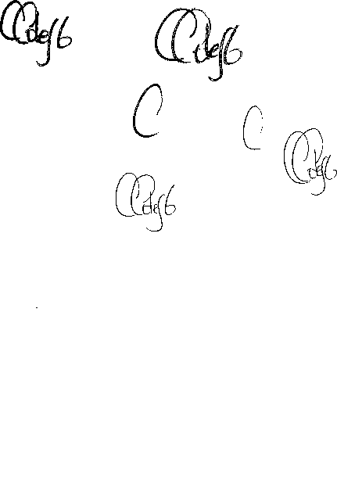

**CESAR O. COLEY GALVAN - Secretario.**